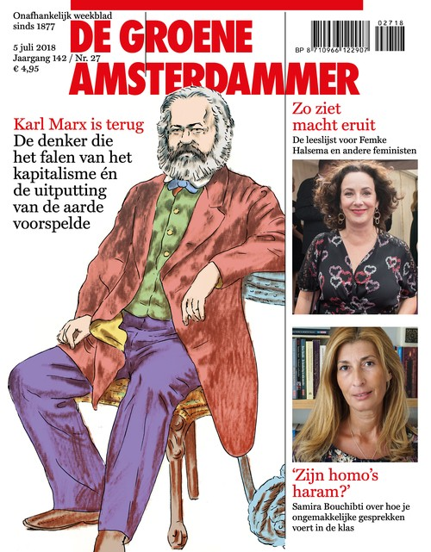

De terugkeer van Marx: Ecomarxisme

Gaan de groene vlaggen wapperen?
Ook de milieubeweging heeft inmiddels Marx ontdekt. Ecomarxisten zien hem als de groene visionair die het falen van het kapitalisme én de uitputting van de aarde voorspelde. Zou de Duitse filosoof, als hij vandaag leefde, marcheren op klimaatmarsen en kolenmijnen platleggen?
Jaap Tielbeke beeld Dick Tuinder 4 juli 2018 – verschenen in nr. 27

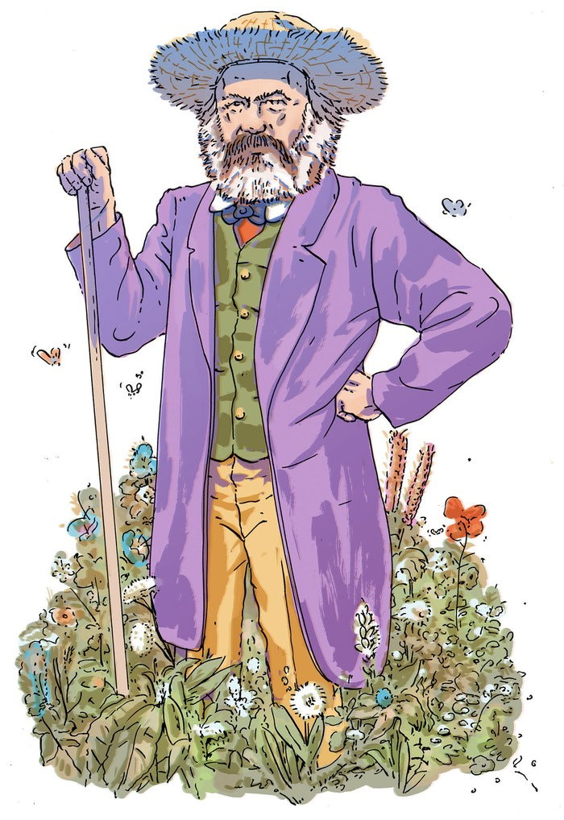

Zelfs een hele samenleving, een natie of alle samenlevingen uit hetzelfde tijdperk bij elkaar zijn geen eigenaars van de aarde. Zij zijn slechts de vruchtgebruikers die – als ‘boni patres familias’ – de plicht hebben de aarde in verbeterde staat aan de volgende generaties door te geven.
– Karl Marx, Het kapitaal, deel 3, 1894
Vraag een willekeurig persoon welke kleur hij of zij associeert met Karl Marx en je krijgt hoogstwaarschijnlijk als antwoord: rood. Het rood van de communistische vlag, de kleur van de roos van de pvda en de tomaat van de SP. Want Marx, zo weten we allemaal, is met zijn kapitalismekritiek en klassenstrijd dé geestesvader van de socialistische stroming en al haar vertakkingen. In doorwrochte filosofische studies analyseerde hij hoe de arbeiders worden uitgebuit door het kapitaal en in politieke manifesten schetste hij hoe een communistische samenleving eruit moest zien - een taak die na zijn dood in 1883 werd voortgezet door dogmatische dictators als Mao en Stalin.
Door de associatie met deze tirannieke regimes raakte Marx in de westerse wereld een tijdlang in ongenade: iemand die de intellectuele legitimatie bood voor zulke moorddadige dictaturen verdiende het verdomhoekje. Maar zeker nu een nieuwe generatie is opgegroeid in een wereld zonder IJzeren Gordijn lijkt er sprake van een heuse Marx-revival. Die opleving blijft niet beperkt tot de academia, ook populaire politici als Jeremy Corbyn en Yanis Varoufakis verklaren zonder schroom dat ze zich laten inspireren door de man achter Das Kapital. Bij de viering van zijn tweehonderdste geboortedag verschijnen er talloze stukken over de lessen die we van Marx kunnen leren. Gaan de arbeiders van de wereld zich dan eindelijk verenigen? Zullen de rode vlaggen weer wapperen?
Of hebben die vlaggen wellicht een andere kleur? Groen, bijvoorbeeld. Het groen van de natuur, de kleur van de partij van Jesse Klaver en het logo van Greenpeace. Want ook de milieubeweging heeft Marx ontdekt. Nu de aarde almaar verder opwarmt en politici krachteloos blijven toekijken, grijpen radicale klimaatactivisten naar de marxistische lectuur. Dit probleem laat zich niet oplossen met wat losse maatregelen, snappen ze, het is een symptoom van een economisch systeem dat inherent destructief is. En als er één denker is die een alomvattende systeemkritiek heeft geformuleerd, dan is het wel Karl Marx. Wie aandachtig leest treft in zijn geschriften bovendien genoeg passages aan die verklappen dat Marx altijd al doordrongen was van de ecologische problematiek. En dat terwijl hij jarenlang werd beschouwd als een antropocentrische techno-optimist die de menselijke heerschappij over de natuur toejuicht.
Een hardnekkig misverstand, meent John Bellamy Foster, socioloog aan de Universiteit van Oregon en hoofdredacteur van Monthly Review, een onafhankelijk marxistisch tijdschrift waarin regelmatig stukken verschijnen over klimaat en kapitaal. In 2000 schreef Foster het boek Marx’s Ecology: Materialism and Nature, een van de eerste serieuze studies naar het ecologische element in de geschriften van de Duitse filosoof. Het geldt inmiddels als een standaardwerk van het ‘ecomarxisme’. ‘De grootste kracht van Marx is zijn materialisme’, zegt Foster in een telefoongesprek. ‘Hij koppelt het sociaal-economische aan het fysische. Dat is ook cruciaal in de ecologische wetenschap.’
Fosters missie is niet om Marx te ‘vergroenen’, of om in zijn oeuvre op zoek te gaan naar een paar regels die van pas kunnen komen voor de klimaatbeweging. Nee, volgens hem is Marx altijd al een denker geweest die oog had voor de verstoorde ecologische verhouding die het kapitalisme met zich meebrengt. Hij liet niet alleen zien hoe de arbeider vervreemd raakt van zijn werk, maar ook hoe de mens vervreemd raakt van de natuur. Verplichte kost dus voor iedereen die zich druk maakt om het milieu, vindt Foster, zeker omdat Marx de blinde vlekken van het klassiek-groene gedachtegoed blootlegt.
‘De mens leeft van de natuur’ betekent: de natuur is zijn lichaam, waarmee hij in een constante dialoog moet blijven om niet te sterven. Dat het fysieke en geestelijke leven van de mens verbonden is met de natuur, betekent simpelweg dat de natuur verbonden is met zichzelf, want de mens is onderdeel van de natuur.
– Karl Marx, Economische en filosofische manuscripten, 1844
‘Vooral mensen uit de geesteswetenschappen hebben de neiging om ecologie te zien als iets wat voortkwam uit de romantische beweging,’ zegt Foster. Voor Henry David Thoreau, een schrijver die binnen de milieubeweging op handen wordt gedragen, is de natuur iets magisch: een sublieme kracht waarvoor je ontzag dient te hebben. Niet zelden heeft zo’n lofzang op natuurschoon een misantropische ondertoon: Moeder Natuur moet beschermd worden tegen de vernielzuchtige mens. Foster: ‘De fout die sommige milieuclubs maken, is dat ze natuur en maatschappij als twee gescheiden werelden zien. Ze betogen dat we een nieuw moreel kompas nodig hebben, een ander filosofisch wereldbeeld. Maar het ontbreekt hen aan een materiële wetenschappelijke basis die inziet dat natuur en maatschappij met elkaar vervlochten zijn.’
Die wetenschappelijke basis vind je wél terug bij Marx, weet Foster. Het bovenstaande citaat uit de Economische en filosofische manuscripten is daar bewijs van. En zo zijn er nog een aantal paragrafen te vinden waarin hij benadrukt dat de mens constant in verbinding staat met de natuur. ‘Stoffwechsel’ is het woord dat hij voor die relatie gebruikt, een term die zich in het Nederlands het best laat vertalen als ‘metabolisme’ en doorgaans gebruikt wordt om de stofwisseling binnen het lichaam te beschrijven. Volgens Marx vindt dat proces niet enkel plaats binnen een organisme, maar ook binnen de natuur als geheel. Alleen heeft de kapitalistische productiewijze gezorgd voor een ‘onherstelbare breuk’ in die stofwisseling, constateerde Marx in Het kapitaal. In gewone mensentaal: het kapitalisme pleegt roofbouw op de planeet. Sinds Foster daarop de aandacht vestigde geldt de ‘metabolische breuk’ als het centrale begrip van het ecomarxisme.
‘De grote verdienste van Marx is dat hij een holistische benadering had: hij begreep dat het conflict tussen arbeid en kapitaal niet los gezien kan worden van ecologie’, zegt Jason W. Moore, hoogleraar sociologie aan de Universiteit van Binghamton, in een Skype-interview. Moore schreef invloedrijke boeken over de milieugeschiedenis van het kapitalisme, waarin hij zich schatplichtig toont aan Marx, maar een ecomarxist wil hij zich niet noemen: ‘Het is niet voldoende om ecologie toe te voegen aan het marxisme. Dan blijft een grondige herdenking van de concepten “mens” en “natuur” achterwege, terwijl dat nu juist is waartoe Marx uitnodigt.’
‘Marx bekritiseert de neiging van socialisten om “de arbeider” bovennatuurlijke krachten toe te schrijven’
Zelf probeert Moore het woord ‘natuur’ daarom zo veel mogelijk te vermijden; liever heeft hij het over het ‘web des levens’. ‘Als mensen het woord “natuur” gebruiken denken ze al gauw aan bomen en vogels, maar er is niets onnatuurlijks aan de steden die we hebben gebouwd of het internet. Sommige van deze fenomenen zijn misschien onwenselijk – denk aan de atoombom – maar dat plaatst ze nog niet buiten de natuur. Marx had dat begrepen. In Een kritiek op het programma van Gotha bekritiseert hij de neiging van socialisten om “de arbeider” bovennatuurlijke krachten toe te schrijven. De groene beweging heeft haar eigen heilige object: de Natuur.’
Onderwerping van de natuurkrachten, machinerie, toepassing van de scheikunde op de industrie en landbouw, stoomvaart, spoorwegen, elektrische telegrafie, ontginning van hele werelddelen, het bevaarbaar maken van rivieren, hele bevolkingen uit de grond stampen – welke vroegere eeuw kon bevroeden dat zulke productiekrachten in de schoot van de maatschappelijke arbeid sluimerden?
– Karl Marx, Het communistisch manifest, 1848
Lang niet iedereen leest Marx direct als een bondgenoot van de groene beweging. Gek is dat niet, als je kijkt naar dit soort passages uit Het communistisch manifest. Het onderwerpen van de natuur door de mens? De cultivering van volledige werelddelen? En de ophemeling van moderne technologie? Dat is toch niet bepaald de taal van een milieuvriend. Daar komt bij dat de Sovjet-Unie, de poging om het communisme in de praktijk te brengen, allesbehalve een ecologisch paradijs was. Zeker onder Stalin werden vervuilende fabrieken uit de grond gestampt, ging oerbos tegen de vlakte voor grootschalige infrastructurele projecten en sijpelden giftige stoffen in de rivieren.
‘Er zijn mensen die ontzettend graag willen dat Marx een ecologische denker is en het overdrijven’, zegt de Britse filosoof Timothy Morton. ‘“Natúúrlijk is hij groen”, zeggen ze dan, “kijk maar naar dit en dat – bla, bla, bla…” En er zijn mensen die koppig ontkennen dat hij de milieubeweging ook maar iets te bieden heeft, en die overdrijven evengoed. Zij zeggen: “Hij heeft alleen maar oog voor mensen, daar kunnen we niets mee.” Het klopt wel dat Marx een antropocentrische denker is, maar ik denk dat zijn antropocentrisme eerder een foutje dan een wezenskenmerk is.’
En een foutje valt te repareren. Dat is precies wat Morton probeert te doen in zijn boek Human Kind. Met hulp van Marx wil hij solidariteit kweken met ‘nonhuman people’. ‘Zijn theorie werkt zoveel beter als je ook niet-menselijke wezens toelaat.’ Morton is een prikkelende filosoof die korte metten maakt met het dominante idee dat de mens het centrum van de wereld vormt. Zijn nieuwste boek heet Ecologisch wezen, op Twitter is zijn accountnaam @the_eco_thought en The Guardian bestempelde hem als ‘de profeet-filosoof van het Antropoceen’. Zijn teksten hebben iets ondoorgrondelijks en ook tijdens ons gesprek, in de lobby van zijn Amsterdamse hotel, bewandelt hij regelmatig schier onnavolgbare zijpaden over jazzmuzikanten of microbacteriën. Al is dat ongrijpbare ongetwijfeld deel van zijn aantrekkingskracht.

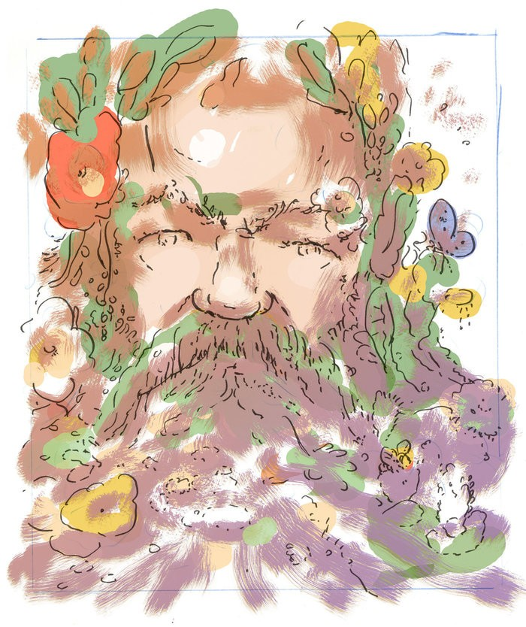

De kijk op de natuur die opkwam onder het regime van privé-bezit en geld is die van minachting voor en degradatie van de natuur.
– Karl Marx, Het joodse vraagstuk, 1843
‘Marxistische theorie heeft op z’n minst één voet in de niet-menselijke wereld’, zegt Morton. ‘Dat is het grote verschil met de kapitalistische economische theorie, die heeft alleen aandacht voor de mens. Economen praten over het niet-menselijke als “externaliteiten”, als iets dat enkel relevant is voor dat wat zich binnen het systeem bevindt, oftewel de producerende en handelende mens.’ Op die manier wordt duurzaamheid gelijkgeschakeld aan efficiëntie, staan bossen in de boekhouding als ‘natuurlijk kapitaal’ en hangt men een prijskaartje aan biodiversiteit, terwijl het onderliggende probleem buiten beschouwing blijft. ‘Marx heeft wel oog voor het grote plaatje’, zegt Morton. ‘Hij ziet het fysieke element en begrijpt wat de economie in essentie is: de organisatie van plezier. Dat is niet alleen aan mensen voorbehouden. Dat geldt evengoed voor katten en honden – zelfs voor torren!’
Toch lijkt het erop alsof Marx zelf deze implicaties niet helemaal door had, gelooft Morton. Dat blijkt ook uit een beruchte passage uit Het kapitaal, over het verschil tussen ‘arbeid’, dat iets typisch menselijks zou zijn, en de werkzaamheden van dieren. Want hoe indrukwekkend het ook is dat een spin feilloos een web weeft, of dat bijen een perfecte honingraat bouwen, volgens Marx onderscheidt ‘de slechtste architect zich van de beste bij, omdat hij zich eerst de structuur inbeeldt, voordat hij deze in werkelijkheid opbouwt’. Morton: ‘Hier maakt Marx een onderscheid tussen handelen en gedragen, waarbij de mens, in tegenstelling tot andere dieren, zich bewust is van wat hij doet. Maar dat menselijke exceptionalisme is totaal overbodig. Waarom zouden we moeten bewijzen dat bijen zich ook dingen kunnen inbeelden? Kun jij bewijzen dat ik me dingen inbeeld? Nee. Dus laten we bewustzijn “goedkoop” maken, iets wat ook beschikbaar is voor bijen en andere dieren.’
Het moge duidelijk zijn dat Morton geen starre marxist is. Hij is niet bang om Marx door elkaar te schudden, de bruikbare elementen eruit te pikken en in te passen in zijn zelf gefabriceerde filosofische raamwerk. In de boeken van Marx zitten alle ingrediënten vervat voor een ecologische kijk op de wereld, maar daar is wel een creatieve kok voor nodig. Dat is nogal een contrast met John Bellamy Foster, die aan de hand van een nauwkeurige lezing van de oorspronkelijke teksten wil aantonen dat de beschermheilige van de arbeidersbeweging ook een ecologist avant-la-lettre is. Al kan ook hij moeilijk ontkennen dat de ‘groene’ elementen van Marx lange tijd over het hoofd zijn gezien.
‘In de vroege jaren waren er wel degelijk marxisten die zich hiervan bewust waren’, zegt Foster. ‘Maar het was niet bepaald de dominante kwestie in de socialistische bewegingen van de negentiende en twintigste eeuw.’ En eerlijk is eerlijk: ook voor Marx zelf was het milieu niet de voornaamste zorg. Als het kapitalisme eenmaal omver was geworpen, zou het evenwicht in het metabolisme weliswaar hersteld worden, maar de strijd voor een beter milieu was niet de voornaamste inzet van de communistische revolutie.
En hoewel in de jaren zestig en zeventig een aantal academici de groene kant van Marx hadden opgemerkt, bleef hun bijdrage marginaal. Vanuit de milieubeweging was er weinig interesse voor dit soort analyses, ze richtte zich liever op natuurbescherming in plaats van kapitalismekritiek. Op hun beurt hadden marxisten weinig op met een ‘single-issue’-beweging die walvissen en bossen probeerde te redden, maar geen energie wilde steken in de klassenstrijd. Wat ook niet hielp, zegt Foster, is dat het cruciale begrip van ‘metabolisme’ compleet ontbrak in de eerste Engelse vertalingen. Stoffwechsel, de term die Marx gebruikte, werd ‘exchange’ of ‘interchange’ (uitwisseling of wisselwerking), wat de lading volgens Foster totaal niet dekt: ‘Het miskent het materiële aspect van onze verhouding tot de natuur. Het is een teken dat de ecologische implicaties van zijn werk niet goed werden begrepen.’
‘De 42 rijkste mensen hebben meer welvaart dan de armste 3,7 miljard. We weten wie verantwoordelijk zijn voor deze crisis’
Alle vooruitgang in kapitalistische landbouw is een vooruitgang in de kunst van het beroven van niet alleen de arbeider, maar ook de bodem.
– Karl Marx, Het kapitaal, deel 1, 1867
Net als iedere filosoof was Marx een kind van zijn tijd, die zijn kritische licht liet schijnen op de problemen die op dat moment speelden. Van het broeikaseffect of de zesde uitstervingsgolf had nog niemand gehoord en het verbranden van kolen was vooral vervelend vanwege de luchtvervuiling in grote steden. Maar een van zijn meest prangende ecologische zorgen is vandaag misschien nog wel net zo relevant als honderdvijftig jaar geleden: de uitputting van de aarde door grootschalige, industriële landbouw.
Marx volgde de ontwikkelingen in de natuurwetenschappen op de voet. Zo was hij diep onder de indruk van de evolutietheorie van Charles Darwin (aan wie hij een persoonlijk gesigneerd exemplaar van Das Kapital stuurde) en werd hij sterk beïnvloed door de landbouwtheorie van de Duitse chemicus Justus von Liebig. Hoewel deze Liebig de geschiedenisboeken in zou gaan als de uitvinder van kunstmest maakte hij zich grote zorgen over de gevolgen van het onmatige gebruik van zijn uitvinding. De bodem dreigde uitgeput te raken. Een belangrijke oorzaak daarvan was de scheiding tussen stad en platteland: de voedingsstoffen die aan de landbouwgrond werden onttrokken, werden geconsumeerd in de stad. Terwijl menselijke uitwerpselen in Londen in de Theems dreven, werd guano (gedroogde vogelpoep) vanuit Peru naar het Engelse platteland verscheept om de akkers vruchtbaar te houden. Een teken dat de natuurlijke kringloop was verbroken, concludeerde Liebig. Of, in Marx’ vocabulaire: een breuk in het metabolisme.
Wie met die bril naar de hedendaagse ecologische problematiek kijkt, kan meer van dat soort voorbeelden ontwaren. De zorgen over bodemuitputting door industriële landbouw zijn nog altijd niet verdwenen. We verbranden plantenresten die miljoenen jaren lagen opgeslagen in de aardbodem en dreigen zo een klimatologische catastrofe te veroorzaken. Of wat te denken van het regenwoud dat wordt platgewalst in Azië en Zuid-Amerika om soja te produceren om Europese koeien mee te voederen? De destructieve effecten van het kapitalisme zijn aan het begin van de 21ste eeuw misschien nog wel zichtbaarder dan in de tijd van Marx.
Vandaar dat veel ecomarxisten bezwaar maken tegen het zo veel gehoorde idee dat we inmiddels in het ‘Antropoceen’ leven. Onze soort zou zijn uitgegroeid tot een geologische kracht, waardoor de mens de planeet eigenhandig een nieuw tijdperk binnen heeft geloodst. Een misleidend frame, zegt socioloog Jason Moore, want de ware schuldigen blijven op die manier buiten schot. ‘Wij zijn niet allemaal verantwoordelijk voor deze crisis. De 42 rijkste mensen op aarde hebben meer welvaart dan de armste 3,7 miljard. We weten wie verantwoordelijk zijn, we weten zelfs hoe ze heten en waar ze wonen. Praten over het Antropoceen verhult dat.’
Volgens Moore dekt ‘het Capitoloceen’ de lading beter: het probleem is namelijk niet ‘de mens’, maar het economische systeem dat we hebben opgetuigd. Juist de onstilbare honger naar meer kapitaal zorgt ervoor dat oerwoud verdwijnt, plastic soep in de oceaan drijft en de poolkappen smelten. ‘Natuurlijk hebben we de verantwoordelijkheid om collectieve actie te ondernemen’, zegt Moore. ‘Maar door te suggereren dat we allemaal even schuldig zijn, legt het Antropoceen de verantwoordelijkheid juist bij het individu. Dat is niet alleen simplistisch, het werkt ook nog eens averechts. Om met Einstein te spreken: het denken dat dit probleem heeft veroorzaakt gaat het niet oplossen.’
De filosofen hebben de wereld slechts verschillend geïnterpreteerd; het komt er op aan haar te veranderen.
– Karl Marx, Stellingen over Feuerbach, 1845
Bij iedere klimaatmars zie je ze in de lucht steken: spandoeken met ‘system change, not climate change’. Misschien is die leuze nog wel het beste bewijs dat het ecomarxistische geluid een steeds bredere weerklank krijgt. Niet dat al die actievoerders bekend zijn met het werk van John Bellamy Foster, laat staan dat ze zelf Das Kapital hebben uitgeplozen, maar ze delen het inzicht dat het huidige sociaal-economische stelsel de oorzaak is van de ontwrichting van het klimaat. Dus als in Parijs internationale afspraken worden gemaakt over CO2-reductie zijn deze klimaatactivisten niet tevreden, want zolang er niets verandert in de manier waarop wij produceren en handel drijven, blijft zo’n klimaattop ontoereikende symptoombestrijding.
Sinds Foster in 2000 Marx’s Ecology publiceerde is er een hoop veranderd. Wat begon als een academische exercitie krijgt inmiddels steeds meer navolging in de praktijk. Door iemand als Naomi Klein, het boegbeeld van de radicale klimaatbeweging, heeft ook het brede publiek kennisgemaakt met de kern van de ecomarxistische boodschap: dit is een strijd van climate versus capitalism. ‘De ecosocialistische beweging groeit razendsnel over de hele wereld’, zegt Foster. ‘Van de boerenbeweging Via Campesina in Latijns-America en Afrika tot het verzet van de indianen tegen de aanleg van oliepijpleidingen in de Verenigde Staten. Misschien gaat het nog niet snel genoeg, maar er begint wel degelijk een besef te dagen dat we met de kapitalistische logica moeten breken.’
Ook in Nederland lijkt er langzaam een rood-groene alliantie te ontstaan. Een organisatie als Milieudefensie zoekt de samenwerking met vakbonden om zij aan zij te strijden voor klimaatrechtvaardigheid. De politieke partijen op links vinden dat de gewone belastingbetaler niet de dupe mag worden van de energietransitie; de vervuilende multinationals moeten de rekening maar betalen. ‘De SP gaat een klimaatconferentie organiseren, waar mensen ideeën kunnen spuien over hoe we klimaatmaatregelen rechtvaardig kunnen nemen. Zodat vergroening geen elitair feestje wordt’, zei Lilian Marijnissen onlangs tegen het AD. Al gaan de echte ecosocialisten natuurlijk een stuk verder dan de partijprogramma’s van de SP of GroenLinks: alleen een complete revolutie kan soelaas bieden.
‘Als we een werkelijk duurzame toekomst willen, hebben we een fundamenteel democratischere samenleving nodig, bestuurd door de “verenigde producenten” of het volk als geheel’, zegt Foster. ‘Een andere weg is er niet.’ Een communistische maatschappij dus? ‘Ik zou zeggen van wel, al kan communisme natuurlijk van alles betekenen.’ Een ‘ecocommunistisch manifest’ ontbreekt vooralsnog. Maar er zijn wel degelijk een aantal zaken waarover de groene marxisten het eens zijn. Zo moet er een einde worden gemaakt aan de ongebreidelde vrijhandel, willen ze dat de energievoorziening zo veel mogelijk gedecentraliseerd of genationaliseerd wordt en is er een grote rol weggelegd voor de commons, het gemeengoed. ‘We hebben een systeem nodig dat meer gericht is op gemeenschappelijke waarden’, zegt Foster. ‘We moeten de aarde waarderen en niet enkel kapitaal. Voor de machthebbers klinkt dat vast als communisme en ik geef ze geen ongelijk.’
Ook Jason Moore gelooft dat een radicale omwenteling onvermijdelijk is: ‘De geschiedenis leert dat een verandering in het klimaat bijna altijd de ondergang van de heersende klasse betekent. Zo ging het bij de val van het Romeinse Rijk door de mini-ijstijd en het einde van het middeleeuws klimaatoptimum betekende ook het einde van het feodale stelsel in Europa. En dan te bedenken dat de klimaatverandering die we in deze eeuw gaan meemaken van een nog veel grotere orde is. Business as usual is geen optie meer, maar de toekomst hangt af van de keuzes die we nu maken.’
Zou Marx, als hij vandaag leefde, marcheren op klimaatmarsen en kolenmijnen platleggen? Was hij werkelijk de groene visionair die sommige ecomarxisten nu van hem maken? Wie zo de losse fragmenten leest krijgt inderdaad het idee dat Marx evenzeer een ecologist als een socialist was. Maar dat is een vertekend beeld. Het is slechts een fractie van de omvangrijke bibliotheek die Marx tijdens zijn leven bijeen schreef, waarvan een deel ook nog eens bestaat uit onuitgewerkte aantekeningen. Zijn grote filosofische project bleef onaf en juist dat maakt het zo aantrekkelijk voor academici uit allerlei disciplines om er in verschillende richtingen op voort te bouwen. Van feministen tot biologen en van filmcritici tot historici, met een creatieve blik is er voor ieder wat wils in te vinden.
Zo ook voor politiek-ecologen. Want misschien was Marx niet direct een diepgroene denker, hij is wel iemand die welkome aanknopingspunten biedt voor de klimaatbeweging. ‘Er zijn twee manieren om de tweehonderdste verjaardag van Marx te vieren’, zegt Jason Moore. ‘Je kunt zeggen: “Hij had gelijk over alles, de Waarheid ligt besloten in zijn teksten.” Maar volgens mij is het vruchtbaarder om zijn onuitputtelijke nieuwsgierigheid als inspiratiebron te nemen, zijn weigering om zich neer te leggen bij de heersende ideeën.’
Jaap Tielbeke (1989) werkt sinds 2015 op de redactie van De Groene Amsterdammer Meer

